АДМИНИСТРАЦИЯ ГОРОДА НОВОШАХТИНСКА

ПОСТАНОВЛЕНИЕ

28.05.2021 № 517 г. Новошахтинск
_______________________________________________________________________________________________________________________

Об установлении публичного сервитута

В соответствии со статьей 23 главы IV, главой V.7 Земельного кодекса Российской Федерации, статьей 3.6 Федерального закона Российской Федерации от 25.10.2001 № 137-ФЗ «О введении в действие Земельного кодекса Российской Федерации», рассмотрев ходатайство Публичного акционерного общества «Россети ЮГ» об установлении публичного сервитута в целях размещения объектов электросетевого хозяйства и их неотъемлемых технологических частей (ВЛ 35 кВ «Л-4 № 516») и предоставленные им документы,

ПОСТАНОВЛЯЮ:

1. Установить публичный сервитут в целях эксплуатации объектов электросетевого хозяйства и их неотъемлемых технологических частей (ВЛ 35 кВ «Л-4 № 516») согласно сведениям о границах публичного сервитута в отношении земельных участков, указанных в приложении № 1.
2. Определить:
1) лицо, в отношении которого принято решение об установлении публичного сервитута (обладатель публичного сервитута): Публичное акционерное общество «Россети ЮГ» (344002, Российская Федерация, город Ростов-на-Дону, улица Большая Садовая, дом 49, ИНН 6164266561, ОГРН 1076164009096);
2) срок публичного сервитута − 49 лет.
3. Утвердить границы публичного сервитута согласно приложению № 2.
4. Срок, в течение которого использование земельных участков, указанных в приложении № 1, и расположенных на них объектов недвижимого имущества, в соответствии с их разрешенным использованием, будет невозможно или существенно затруднено, в связи с осуществлением сервитута:
на период предотвращения или устранения аварийных ситуаций;
при капитальном ремонте объектов электросетевого хозяйства, который производится с предварительным уведомлением собственников (землепользователей, землевладельцев, арендаторов) земельных участков один раз в 12 лет (продолжительность не превышает три месяца для земельных участков, предназначенных для жилищного строительства (в том числе индивидуального жилищного строительства), ведения личного подсобного хозяйства, садоводства, огородничества; не превышает один год – в отношении иных земельных участков).
5. В отношении земельных участков, находящихся в государственной собственности и не обремененных правами третьих лиц, с кадастровыми номерами: 61:56:0080203:224, 61:56:0080203:39, 61:56:0080206:6 установить свободный график проведения работ при осуществлении деятельности, для обеспечения которой устанавливается публичный сервитут.
6. Порядок установления зон с особыми условиями использования территорий и содержание ограничений прав на земельные участки в границах таких зон установлен постановлением Правительства Российской Федерации от 24.02.2009 № 160 «О порядке установления охранных зон объектов электросетевого хозяйства и особых условий использования земельных участков, расположенных в границах таких зон».
Границы публичного сервитута определяются в пределах, не превышающих размеров соответствующих охранных зон.
7. Публичное акционерное общество «Россети Юг» обязано:
1) снести объекты, размещенные им на основании публичного сервитута, и осуществить при необходимости рекультивацию земельного участка в срок не позднее чем шесть месяцев с момента прекращения публичного сервитута;
2) привести земельный участок в состояние, пригодное для его использования в соответствии с разрешенным использованием, в срок не позднее чем три месяца после завершения строительства, капитального или текущего ремонта, реконструкции, эксплуатации, консервации, сноса инженерного сооружения, для размещения которого был установлен публичный сервитут, или в случаях установления публичного сервитута в целях, предусмотренных подпунктами 2, 5 статьи 39.37 Земельного кодекса Российской Федерации, после завершения на земельном участке деятельности, для обеспечения которой установлен публичный сервитут.
8. Комитету по управлению имуществом Администрации города Новошахтинска (Авраменко Т.Г.) в установленном законом порядке обеспечить направление копии постановления об установлении публичного сервитута:
1) в Новошахтинский отдел управления Федеральной службы государственной регистрации, кадастра и картографии по Ростовской области;
2) Публичному акционерному обществу «Россети Юг», а также сведения о лицах, являющихся правообладателями земельных участков, сведения о лицах, подавших заявления об учете их прав (обременений прав) на земельные участки, способах связи с ними, копии документов, подтверждающих права указанных лиц на земельные участки;
3) правообладателям земельных участков, в отношении которых принято решение об установлении публичного сервитута.
9. Настоящее постановление подлежит официальному опубликованию и размещению на официальном сайте Администрации города Новошахтинска в сети Интернет.
10. Контроль за исполнением постановления возложить на заместителя Главы Администрации города по строительству, жилищным вопросам и земельно-имущественным отношениям Маловичко О.А.

Глава Администрации города С.А. Бондаренко

Постановление вносит
Комитет по управлению имуществом
Администрации города
Приложение № 1
к постановлению
Администрации города
от 28.05.2021 № 517

ЗЕМЕЛЬНЫЕ УЧАСТКИ,
в отношении которых установлен публичный сервитут в целях размещения объектов электросетевого хозяйства и их неотъемлемых технологических
частей (ВЛ 35 кВ «Л-4 № 516») на территории муниципального образования
«Город Новошахтинск»

Кадастровый номер  земельного участка | Адрес земельного участка в соответствии  с выпиской из ЕГРН
61:56:0000000:13 (единое землепользование) | Ростовская обл, г Новошахтинск, Центральная часть Новошахтинского кадастрового района
61:56:0000000:12 (единое землепользование) | Ростовская обл, г Новошахтинск, Центральная часть Новошахтинского кадастрового района
61:56:0080203:232 | Ростовская область, г Новошахтинск, ул Ленинградская, 8
61:56:0080203:224 | Ростовская область, г. Новошахтинск, ул. Ленинградская, 10-е
61:56: 0080203:39 | Ростовская обл, г Новошахтинск, ул Ленинградская, 10-д
61:56: 0080204:196 | Ростовская область, г. Новошахтинск, ул. 4-я Пятилетка, 22-а
61:56: 0080206:62 | Ростовская область, г. Новошахтинск, ул. 3-я Пятилетка, 18
61:56: 0080204:28 | Ростовская обл., г Новошахтинск, ул 4-я Пятилетка, 20
61:56: 0080202:34 | Ростовская область, г. Новошахтинск, ул. Ленинградская, 5-б
61:56: 0080202:18 | Ростовская обл, г Новошахтинск, ул Ленинградская, 5-в
61:56: 0080206:6 | Ростовская область, г Новошахтинск, пер Дорожный, д 22

Управляющий делами
Администрации города Ю.А. Лубенцов

Приложение № 2
к постановлению
Администрации города
от 28.05.2021 № 517

ГРАНИЦЫ ПУБЛИЧНОГО СЕРВИТУТА
для размещения объектов электросетевого хозяйства и их неотъемлемых технологических частей (ВЛ 35 кВ «Л-4 № 516») на территории муниципального образования «Город Новошахтинск»

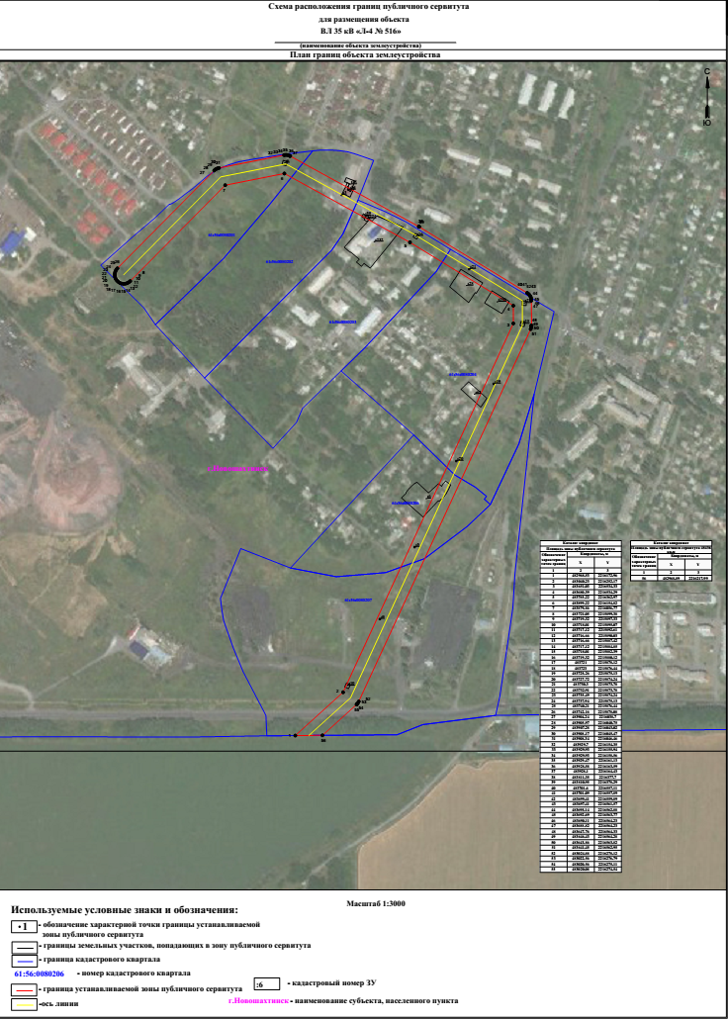

СВЕДЕНИЯ
о местоположении границ объекта

1. Система координат МСК-61
2. Сведения о характерных точках границ объекта
Обозначение  характерных точек границ | Координаты, м |  | Метод определения координат  характерной  точки | Средняя  квадратическая погрешность  положения  характерной точки (М_{t}), м | Описание обозначения точки на местности (при наличии)
Обозначение  характерных точек границ | Х | Y | Метод определения координат  характерной  точки |  | Описание обозначения точки на местности (при наличии)

1 | 2 | 3 | 4 |  | 5 | 6
1 | 482968.53 | 2216172.96 | Метод спутниковых геодезических измерений (определений) |  | 0.10 | –
2 | 483040.23 | 2216252.17 |  |  | 0.10 | –
3 | 483651.03 | 2216534.33 |  |  | 0.10 | –
4 | 483680.39 | 2216534.29 |  |  | 0.10 | –
5 | 483785.22 | 2216362.97 |  |  | 0.10 | –
6 | 483899.22 | 2216154.82 |  |  | 0.10 | –
7 | 483879.86 | 2216056.77 |  |  | 0.10 | –
8 | 483721.05 | 2215899.38 |  |  | 0.10 | –
9 | 483719.32 | 2215897.33 |  |  | 0.10 | –
10 | 483718.01 | 2215895.07 |  |  | 0.10 | –
11 | 483717.12 | 2215892.61 |  |  | 0.10 | –
12 | 483716.66 | 2215890.03 |  |  | 0.10 | –
13 | 483716.66 | 2215887.42 |  |  | 0.10 | –
14 | 483717.12 | 2215884.85 |  |  | 0.10 | –
15 | 483718.01 | 2215882.39 |  |  | 0.10 | –
16 | 483719.32 | 2215880.12 |  |  | 0.10 | –
17 | 483721.00 | 2215878.12 |  |  | 0.10 | –
18 | 483723.00 | 2215876.44 |  |  | 0.10 | –
19 | 483725.26 | 2215875.13 |  |  | 0.10 | –
20 | 483727.72 | 2215874.24 |  |  | 0.10 | –
21 | 483730.30 | 2215873.78 |  |  | 0.10 | –
22 | 483732.91 | 2215873.78 |  |  | 0.10 | –
23 | 483735.49 | 2215874.24 |  |  | 0.10 | –
24 | 483737.94 | 2215875.13 |  |  | 0.10 | –
25 | 483740.21 | 2215876.44 |  |  | 0.10 | –
26 | 483742.16 | 2215878.08 |  |  | 0.10 | –
27 | 483904.24 | 2216038.70 |  |  | 0.10 | –
28 | 483905.97 | 2216040.75 | Метод спутниковых геодезических измерений (определений) |  | 0.10 | –
29 | 483907.28 | 2216043.02 |  |  | 0.10 | –
30 | 483908.17 | 2216045.47 |  |  | 0.10 | –
31 | 483908.34 | 2216046.46 |  |  | 0.10 | –
32 | 483929.70 | 2216154.35 |  |  | 0.10 | –
33 | 483929.93 | 2216155.94 |  |  | 0.10 | –
34 | 483929.93 | 2216158.56 |  |  | 0.10 | –
35 | 483929.47 | 2216161.13 |  |  | 0.10 | –
36 | 483928.58 | 2216163.59 |  |  | 0.10 | –
37 | 483928.10 | 2216164.43 |  |  | 0.10 | –
38 | 483811.35 | 2216377.70 |  |  | 0.10 | –
39 | 483810.95 | 2216378.29 |  |  | 0.10 | –
40 | 483701.60 | 2216557.11 |  |  | 0.10 | –
41 | 483701.09 | 2216557.89 |  |  | 0.10 | –
42 | 483699.41 | 2216559.89 |  |  | 0.10 | –
43 | 483697.41 | 2216561.57 |  |  | 0.10 | –
44 | 483695.14 | 2216562.88 |  |  | 0.10 | –
45 | 483692.69 | 2216563.77 |  |  | 0.10 | –
46 | 483690.11 | 2216564.23 |  |  | 0.10 | –
47 | 483688.82 | 2216564.23 |  |  | 0.10 | –
48 | 483647.76 | 2216564.33 |  |  | 0.10 | –
49 | 483646.43 | 2216564.28 |  |  | 0.10 | –
50 | 483643.86 | 2216563.82 |  |  | 0.10 | –
51 | 483641.45 | 2216562.95 |  |  | 0.10 | –
52 | 483024.88 | 2216278.12 |  |  | 0.10 | –
53 | 483022.56 | 2216276.79 |  |  | 0.10 | –
54 | 483020.56 | 2216275.11 |  |  | 0.10 | –
55 | 483020.08 | 2216274.54 |  |  | 0.10 | –
56 | 482968.89 | 2216217.99 |  |  | 0.10 | –
1 | 482968.53 | 2216172.96 |  |  | 0.10 | –
3. Сведения о характерных точках части (частей) границы объекта
Обозначение  характерных точек части границы | Координаты, м |  |  | Метод  определения  координат  характерной  точки | Средняя  квадратическая  погрешность  положения  характерной точки  (М_{t}), м | Описание  обозначения точки на местности (при наличии)
Обозначение  характерных точек части границы | Х | Y |  | Метод  определения  координат  характерной  точки |  | Описание  обозначения точки на местности (при наличии)
1 | 2 | 3 |  | 4 | 5 | 6
– | – | – |  | – | – | –

Управляющий делами
Администрации города Ю.А. Лубенцов

